2023/2024 EĞİTİM-ÖĞRETİM YILI MİTHATPAŞA İLKOKULU ÇEDES PROJESİ KAPSAMINDA 1. DÖNEM YAPILAN FAALİYETLER

GÖREVLİ ÖĞRETMENLER: YELİZ ŞENER- GÜLHAN YILMAZ

EKİM
-Panolarımızı oluşturduk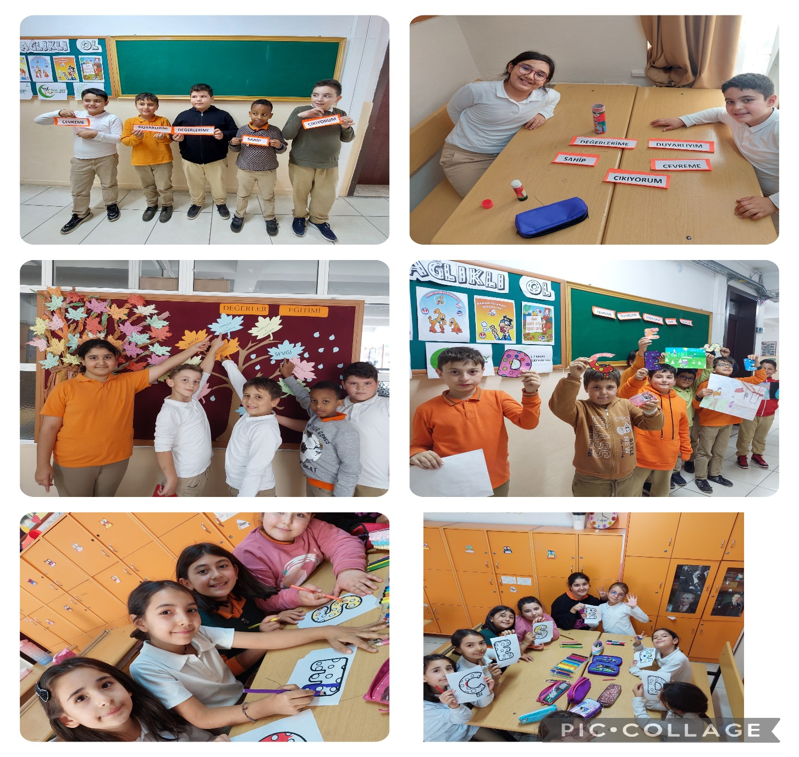
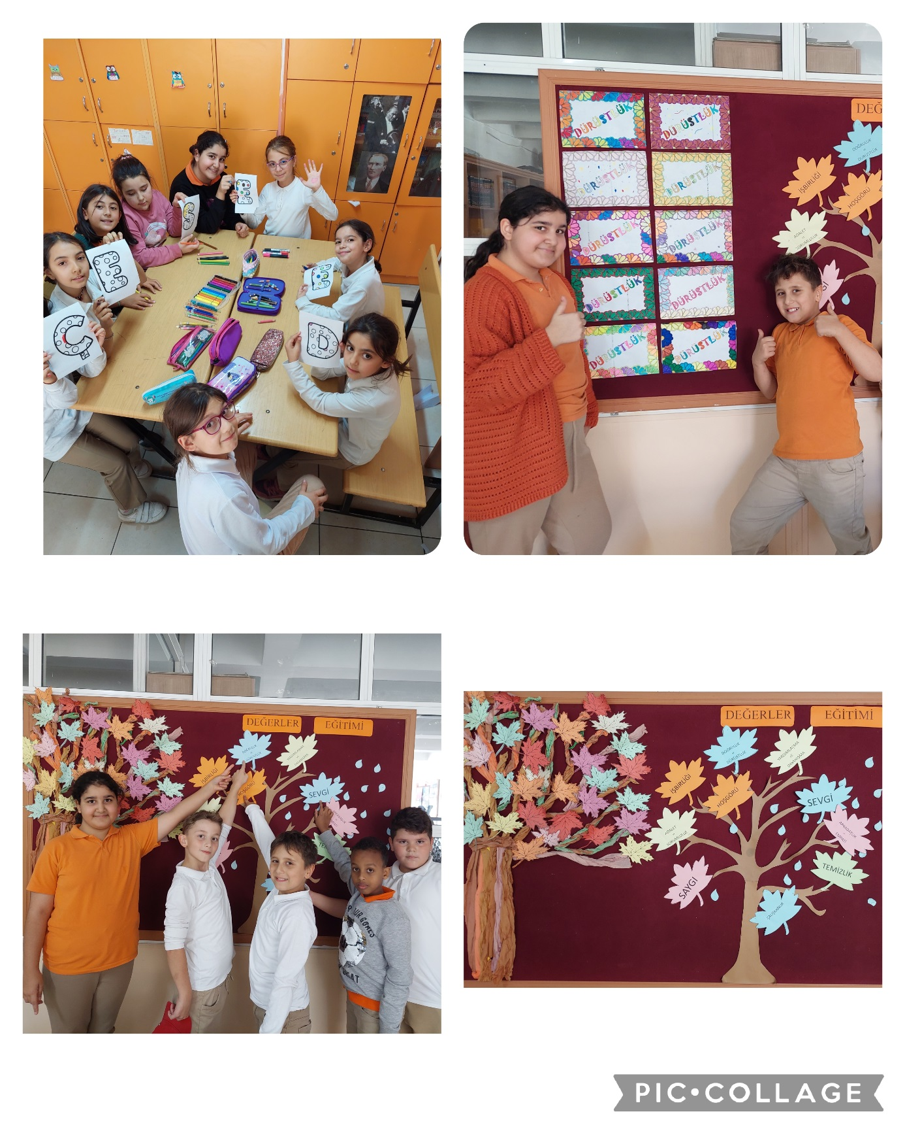

KASIM (EDEP,SAYGI,NEZAKET)
Gönderilen broşürlerden seminer çalışmaları yapıldı.

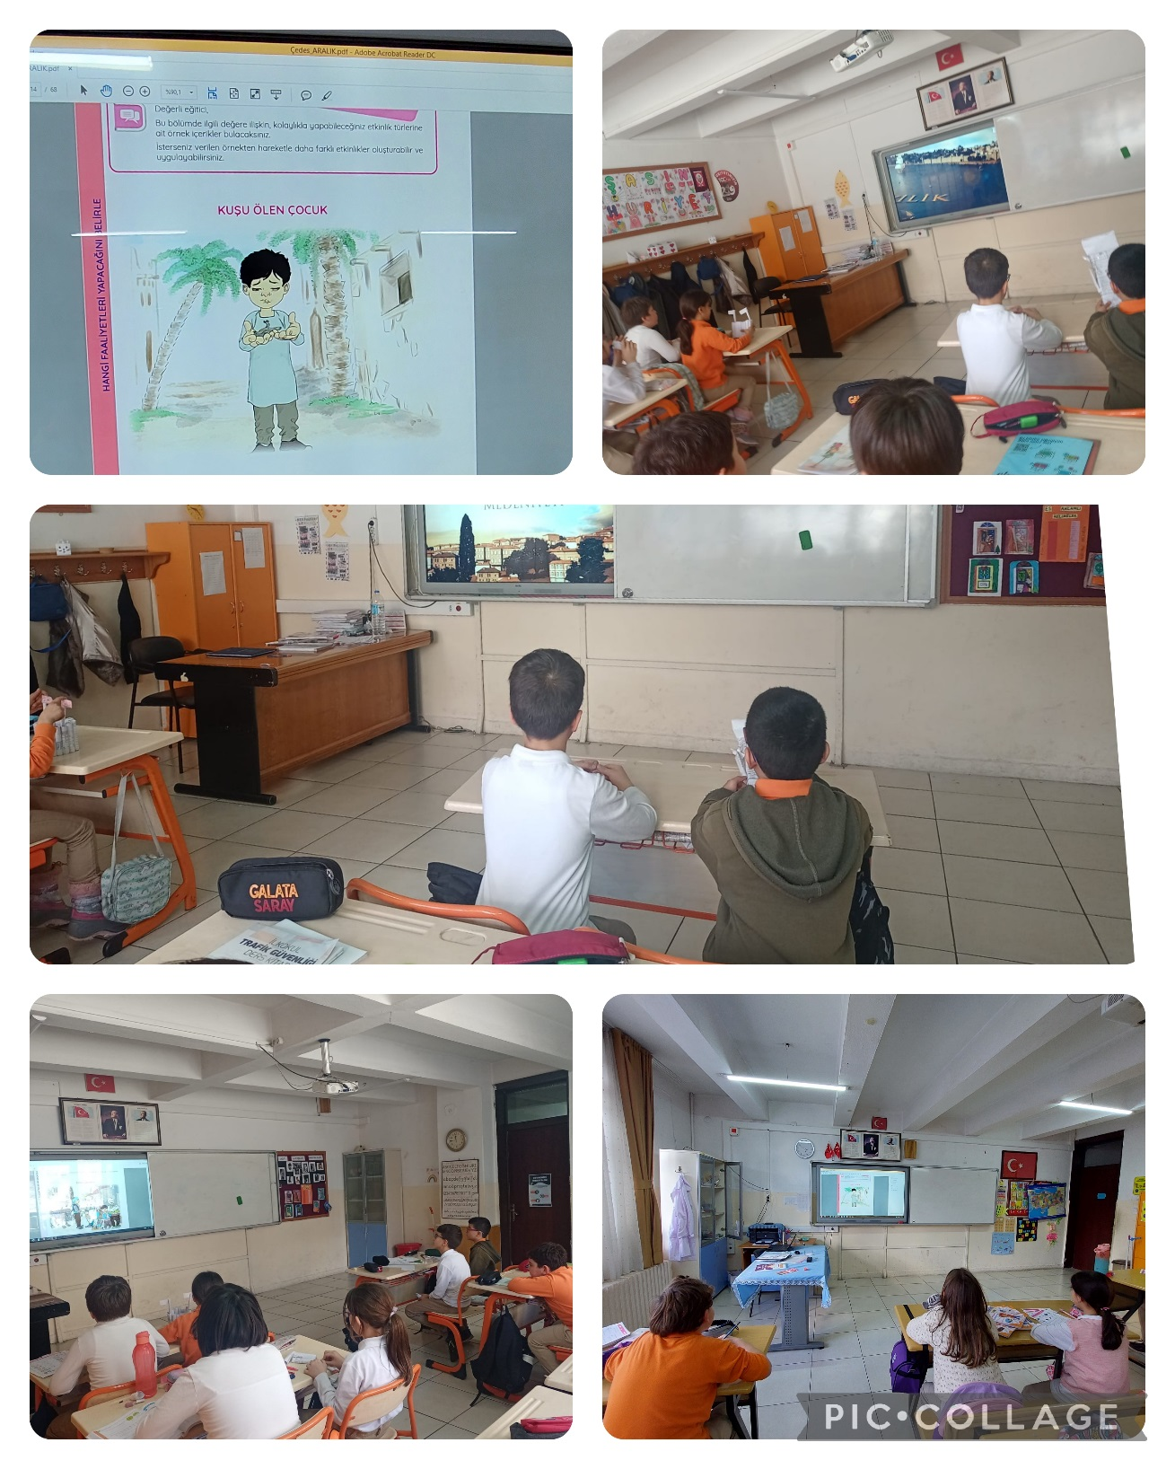

“Temizlik” konulu şiir yarışması düzenlendi.
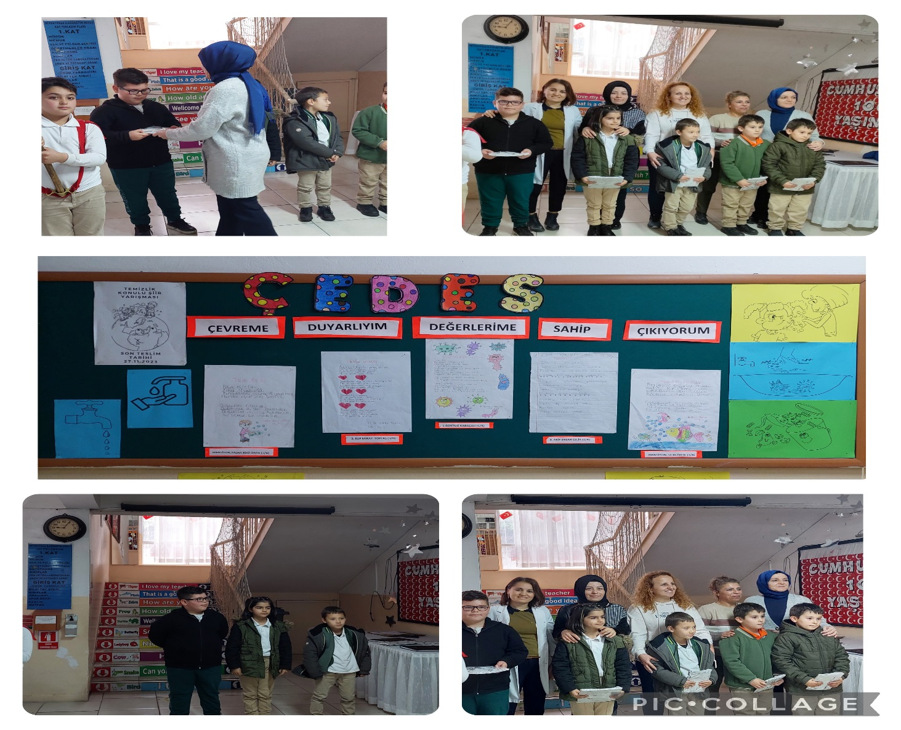

Akran zorbalığı konusunda bilgilendirme yapıldı.
6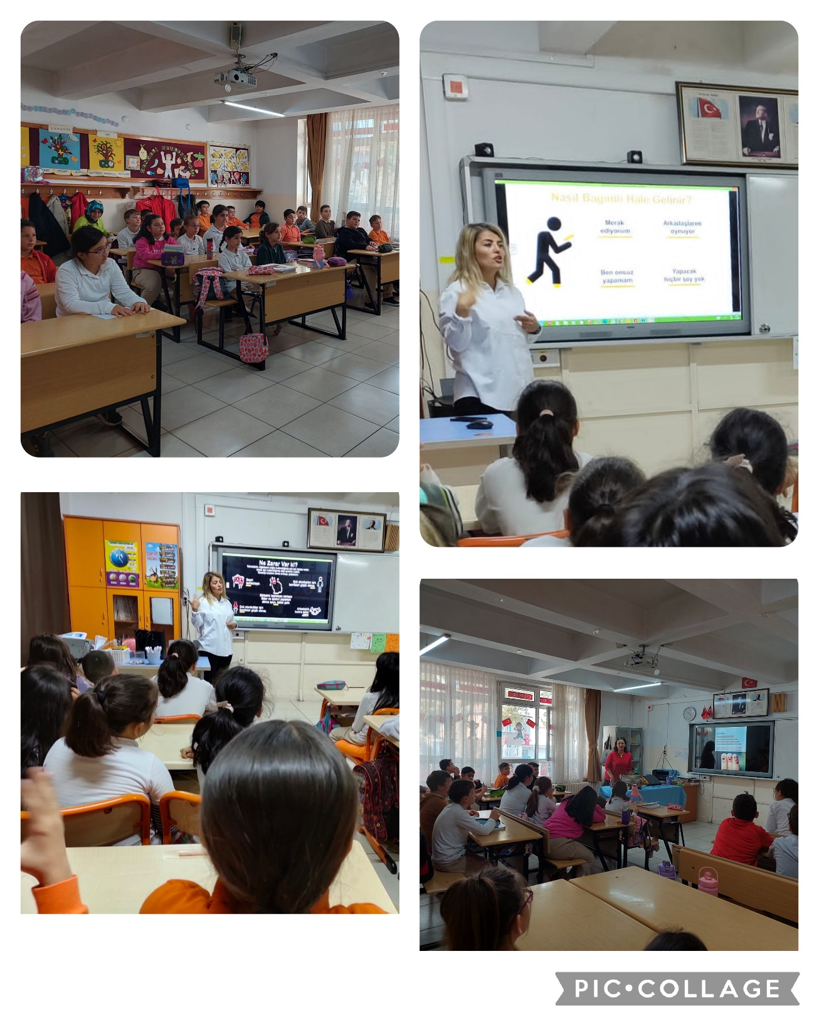

KASIM (SORUMLULUK-ÖZDENETİM)
Okulumuzdaki israfı önlemek için “İsraf Avcıları” takımı kuruldu. 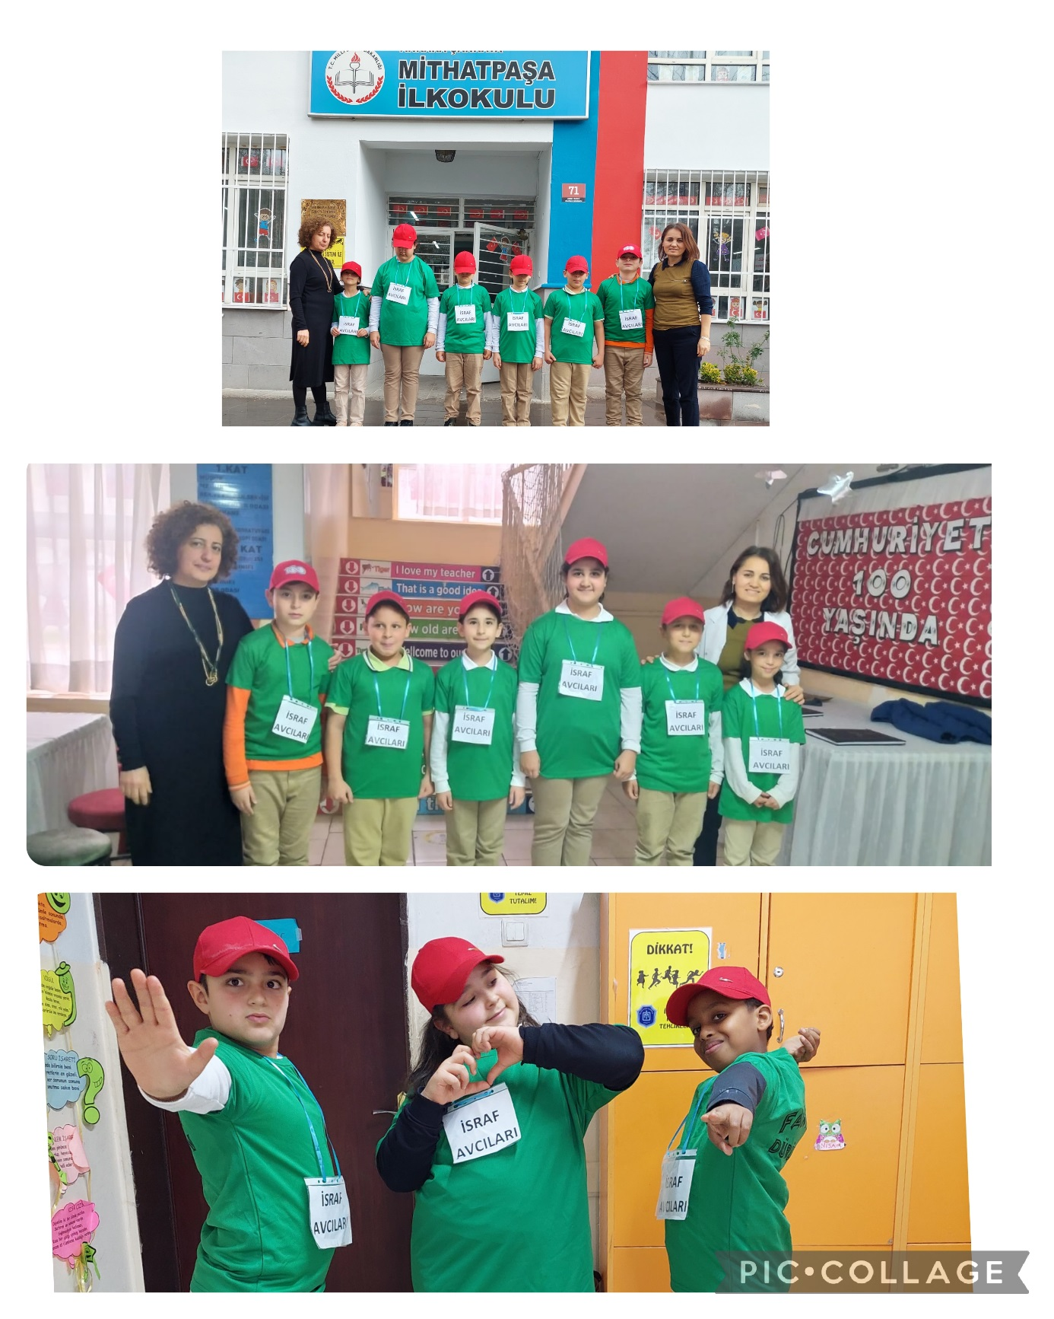

“Doğruluk ve Dürüstlük” konulu slogan yarışması düzenlendi.
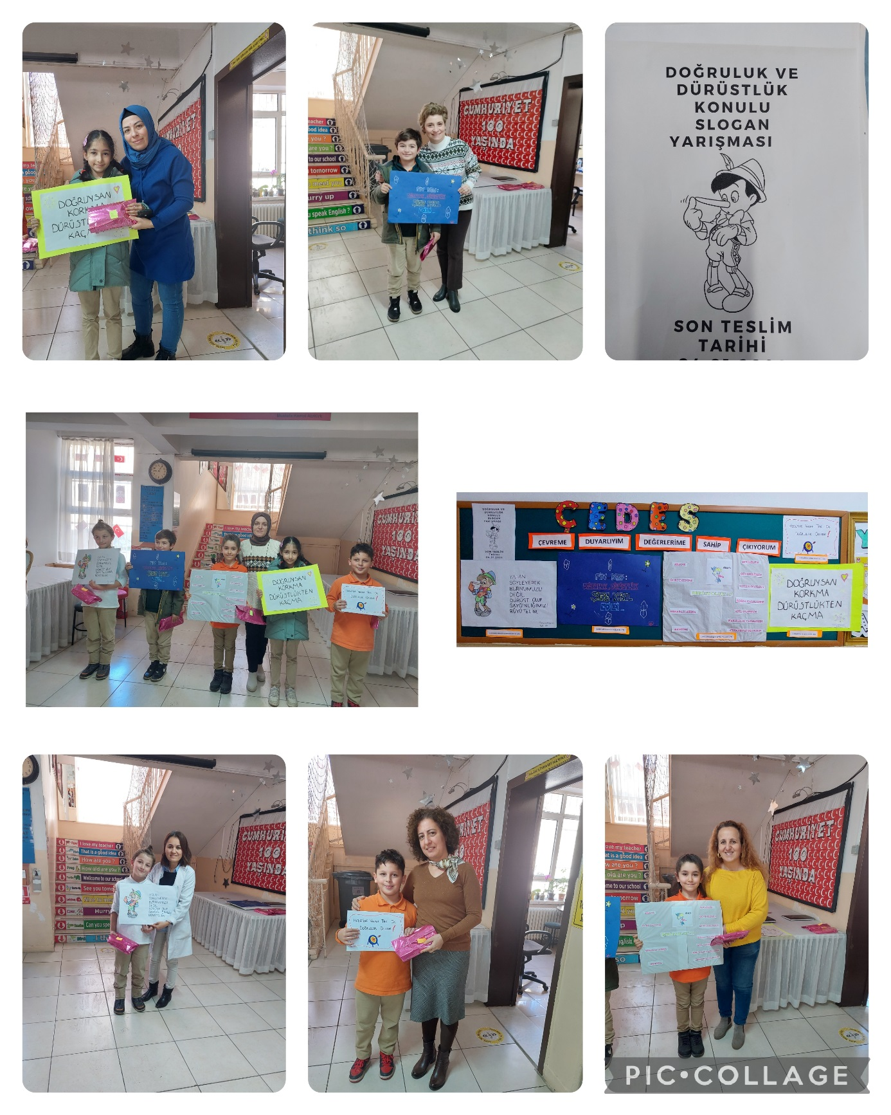
Yerli malı kullanmanın önemine dikkat çekildi. 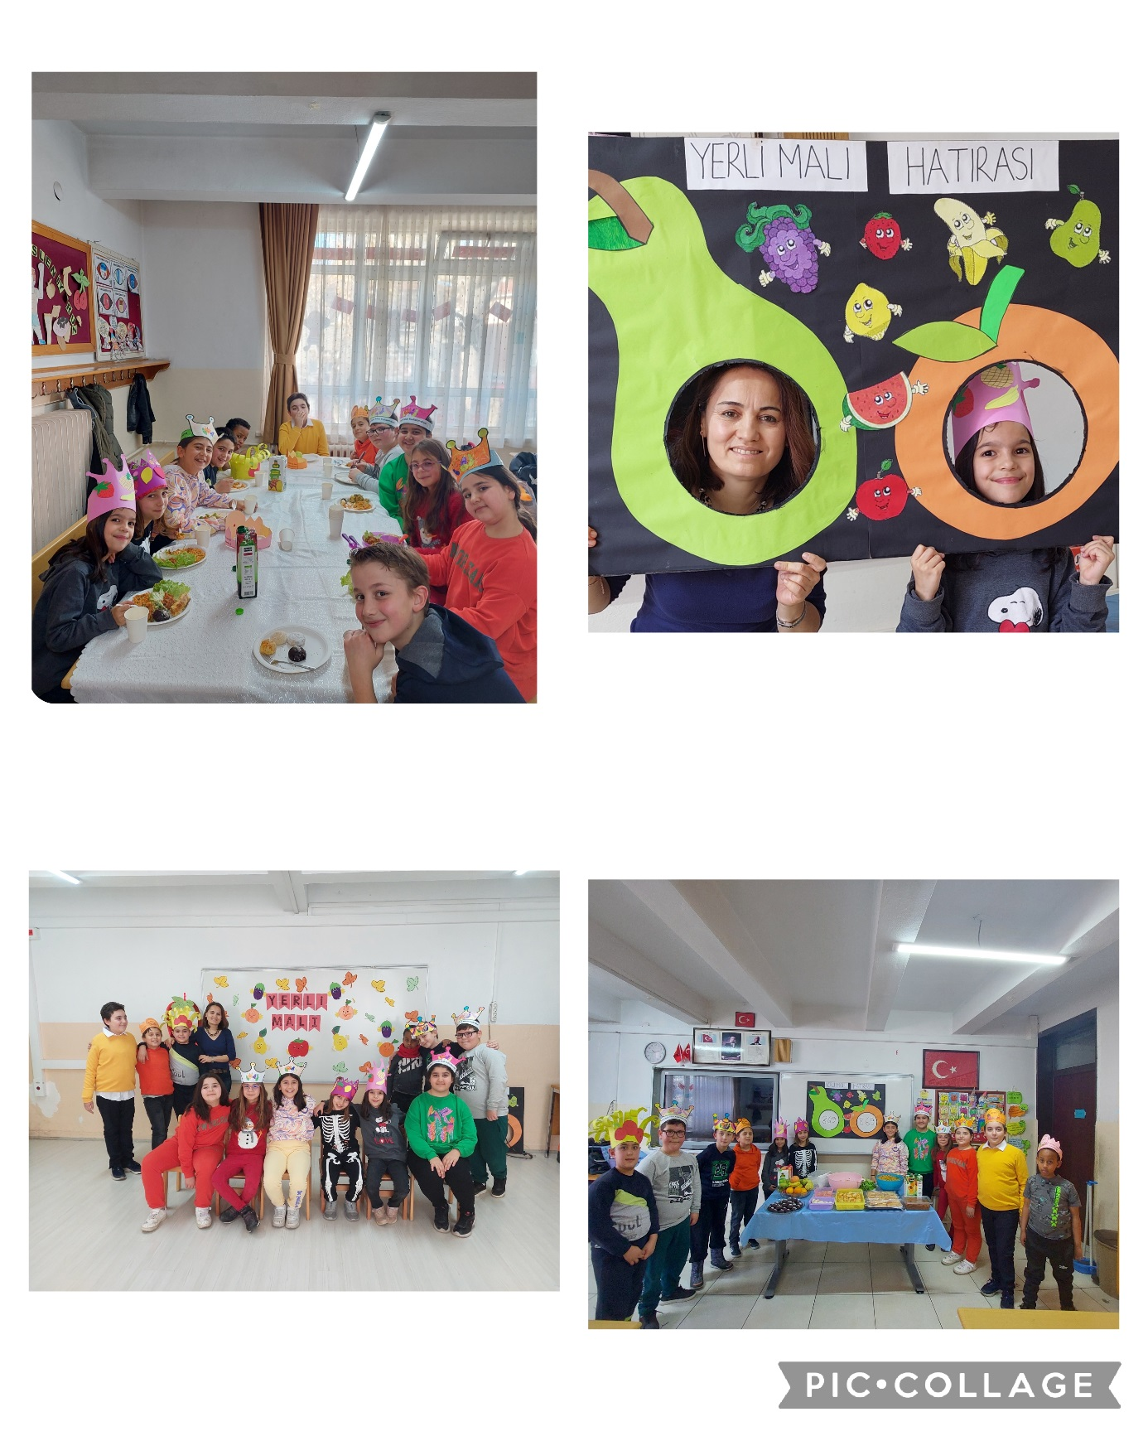

ARALIK (YARDIMSEVERLİK, MERHAMET)
“Yardımseverlik” konulu resim yarışması düzenlendi. 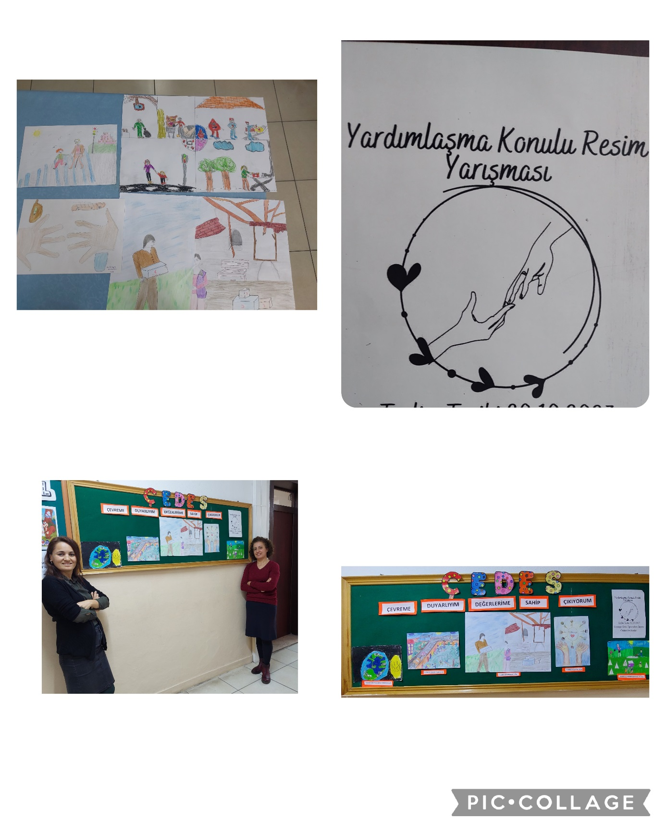
Hayvanlara merhamet konulu çalışmalar yapıldı. 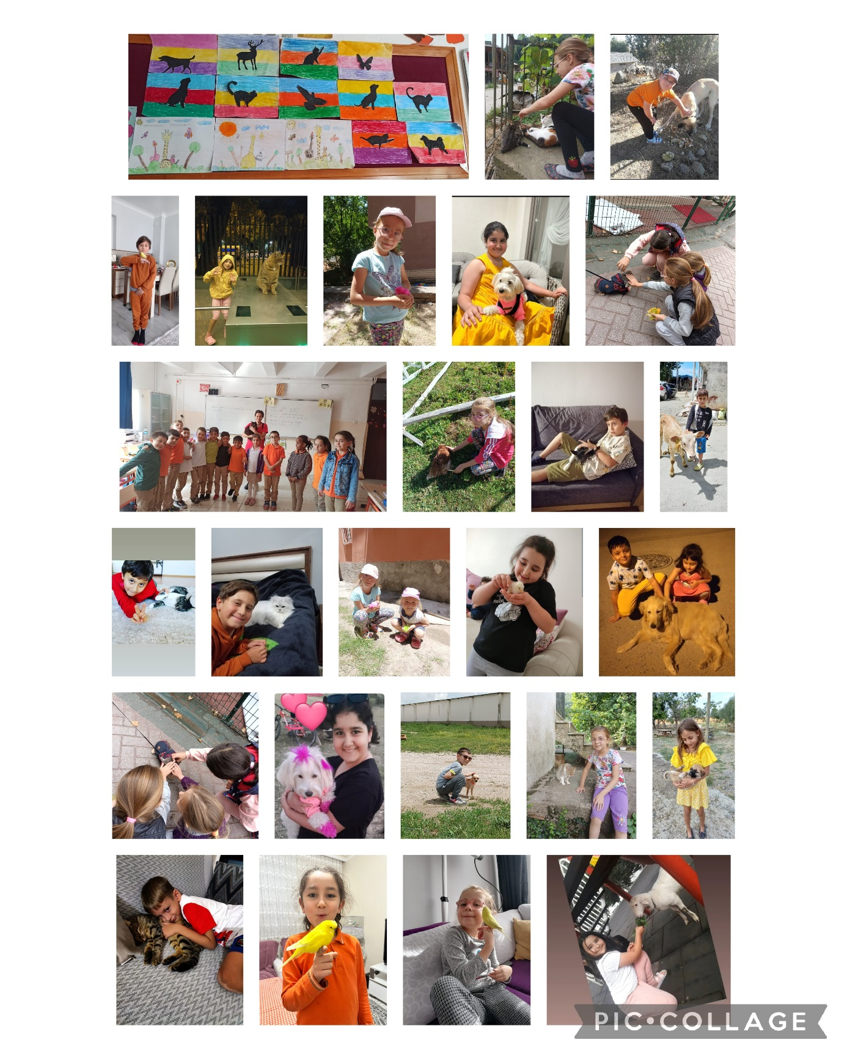
Kuşlar için kuş yemliği yapıldı. 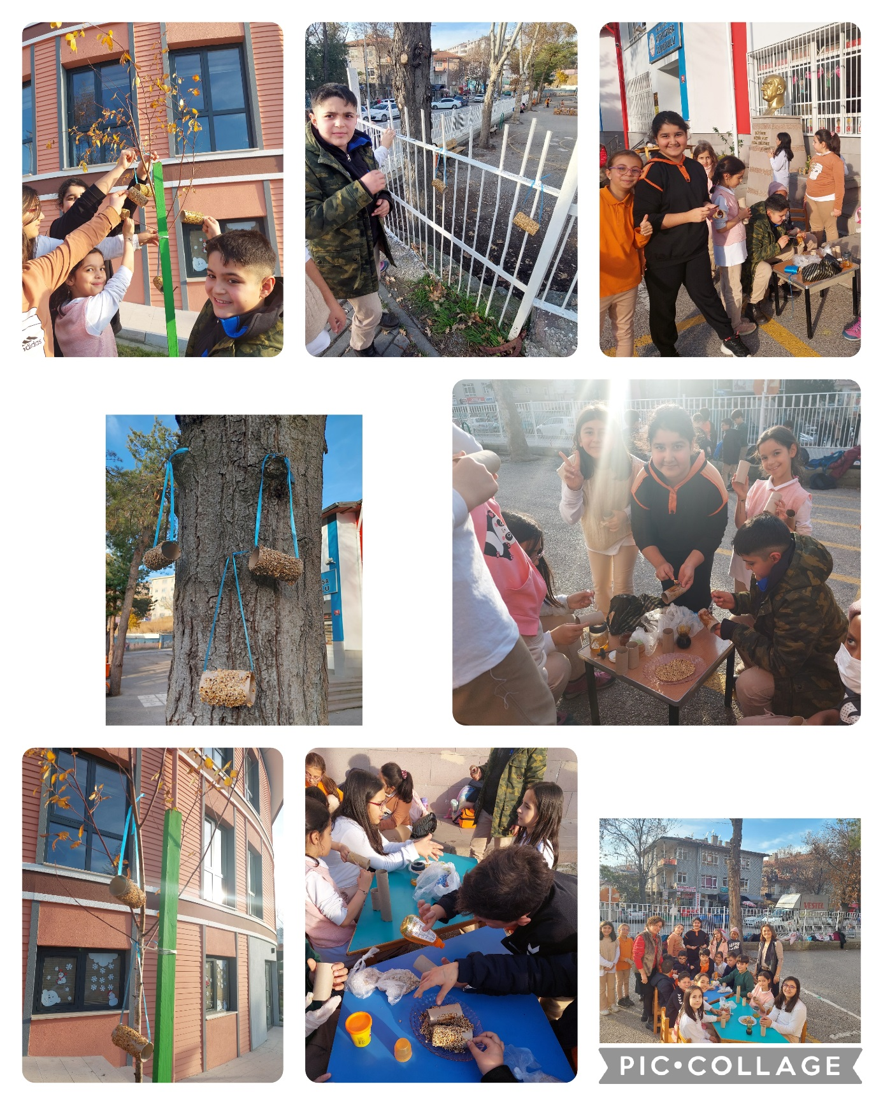
“ Askıda Ekmek” için mahalle fırınına gidildi. 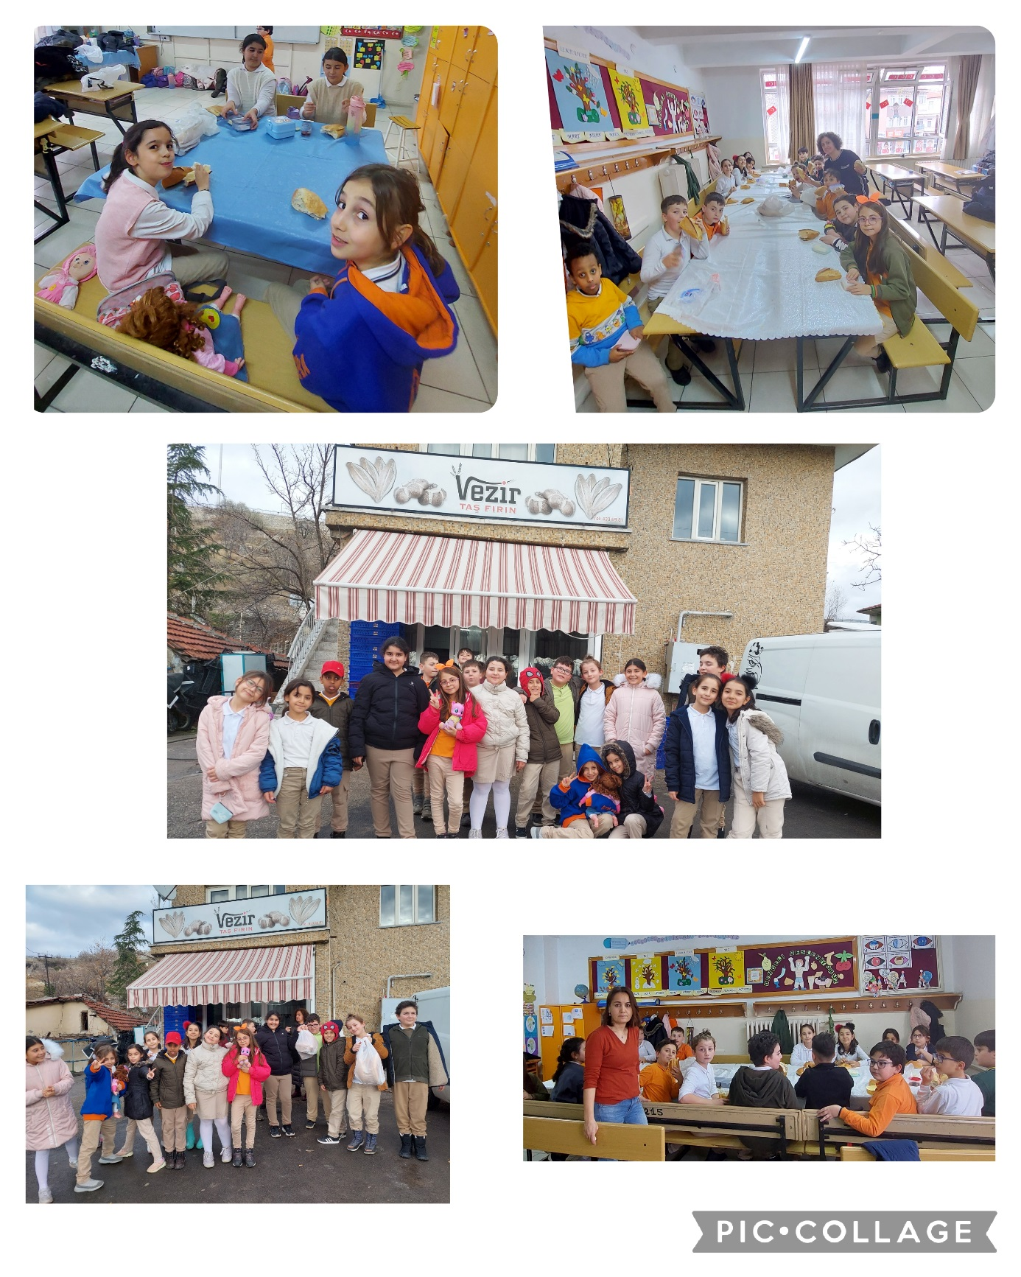

OCAK (SABIR)
Sabır konulu seminer çalışması yapıldı. 